820-1.5TSI+8AT项目焊装夹具

招标要求

项目名称：820-1.5TSI+8AT项目夹具新增/改造

重庆力帆乘用车有限公司

目 录
1. 简述 3
2. 生产线设计及建设基本条件 3
3. 生产线信息 3
4. 820-1.5TSI+8AT项目夹具新增/改造管理要求 3
5. 820-1.5TSI+8AT项目焊装夹具主要技术总则 4
6. 焊装夹具设计和制造技术要求 5
7. 焊装夹具调试及验收技术要求 15
8. 技术资料的提供汇总 16
9．其他事项 17
附件一 ： 19
附件二： 20

820-1.5TSI+8AT项目焊装夹具招标要求

1. 简述
该项目承担重庆力帆乘用车有限公司(甲方)820-1.5TSI+8AT项目夹具新增/改造（详见附件一清单，但不限于清单内容）。乙方对以上工程负全面责任，以满足工艺、安全、可靠等方面要求。本项目为“交钥匙”工程。双方共同确认技术方案、工艺装备要求、供货范围及施工工程等，乙方须在该方案基础上进行完善并满足纲领和焊车需求；若后续发生工艺变更，双方协商解决或交付商务处理。本招标要求书主要针对该设备技术要求、功能描述、责任范围等进行明确，作为甲、乙双方履行合同的技术依据。

2. 生产线设计及建设基本条件
2.1电源：电压380V±10%、220V±10%、频率50Hz±2%；
2.2冷却水压力：0.3 mpa-0.4 mpa；设备正常工作；
2.3压缩空气压力：0.4mpa-0.6mpa；设备正常工作；
2.4 820焊装生产线使用寿命为8年或总产量50万台。

3. 生产线信息
3.1生产节拍：288秒/台；
3.2生产纲领：5万/年；251天。
3.3生产班次：双班；
3.4设备开动率：85%。

4. 820-1.5TSI+8AT项目夹具新增/改造管理要求
4.1乙方负责820-1.5TSI+8AT焊装SE分析(输出：时序图、焊接流程图，MCP/MCS，焊点分析及优化，焊接通过性分析，搭接性分析，焊接避让，干涉性审查等)、文件输出、工艺方案及布局图的详细设计，并反应出乙方的工艺规划及流程的合理性及可行性。
4.2项目总计划时间大纲要求
名称 | 时间要求 | 责任方 | 备注
货到现场 | 2016年12月30日 | 乙方 | 设备清单会签为准
现场安装及改造（机械） | 2017年01月20日 | 乙方 | 设备清单会签为准
现场调试（电气） | 2017年01月20日 | 乙方 | 设备清单会签为准
4.2.1制造进度要求
4.2.1.1乙方需按照4.2.1制造进度要求，在2016年12月30日前制定《项目计划》及项目组织架构图发送甲方确认，《项目计划》需体现甲方在该项目的管理流程中。
4.2.1.2《工艺平面布置图》及《项目计划》以纸质版及电子版形式提交甲方，经甲方签字确认同意后,方可实施。
4.2.1.3焊装夹具设计仕样书应包括以下内容：
- 焊接总成的组成件；
- 装入件名称、数量、零部件号；
- 装件顺序；
- 定位点、辅助定位、支撑点、压紧点的坐标位置；
- 定位及压紧形式；
- 操作高度700mm～800mm；
- 焊接形式（是电阻焊还是二氧化碳焊）；
- 所用设备的规格、型号及数量；
- 前后工序，定位基准应统一；
- 所装件的名称及件数；
未特殊说明部分按照行业通用规则进行提供。所有焊装夹具设计任务书的内容都必须经过甲方的认可。

5. 820-1.5TSI+8AT项目焊装夹具主要技术总则
5.1 820-1.5TSI+8AT项目焊装夹具由乙方方案规划、设计、制作、改造、安装、调试、陪产等，主要包括：
5.1.1新增部分：（详见附件一清单，但不限于清单内容。涉及到增减、改造工位及以上的重大变动，双方协商增减费用。）
5.1.2改造部分：820焊接生产线、吊具、输送机构、电气控制等。
5.2焊装线/产品输送要求平稳、安全、可靠、准确。重复定位精度±0.3mm。
5.3包边后的补焊夹具需考虑铰链装配的实现。
5.4乙方须选型确定在线设备所涉及的品种、数量，如：CO2保护焊机、螺柱焊机、涂胶机、悬点焊机及焊钳等的数量和安装位置。

5.5焊装夹具设计、制造需满足本协议中第6条：焊装夹具设计和制造技术要求。
5.6 820-1.5TSI+8AT项目夹具新增/改造乙方责任范围。
5.6.1生产线工位设备（焊机、焊钳、二氧化碳保护焊机、螺柱焊机、手动胶枪）由甲方负责采购、安装、调试，乙方负责焊机焊钳等设备选型，设备选型应齐全，数量正确（其中焊钳正确率≥90％，其余为100％）。
5.6.2乙方负责甲方厂房内公共动力一次管网以下至生产线的全部范围集成，但不包含电控，电控包含所有线体的改造和集成。
5.6.3线体内部的设备如自动焊、傀儡焊由乙方负责采购、安装、调试。
5.7乙方主要承担820-1.5TSI+8AT项目焊装新增/改造夹具的方案及3D设计、制造、安装及调试完成合格后交付给甲方全过程。
5.8生产线内人工工位辅助设备（焊机、焊钳、螺柱焊机、涂胶机等）由甲方负责采购、安装、调试，由乙方提供设备清单，经甲方签字确认提交。
5.9 820-1.5TSI+8AT项目焊装夹具总清单（详见附件一清单，但不限于清单内容）。

6. 焊装夹具设计和制造技术要求
6.1结构要求：
6.1.1夹具中定位销、基座、非加工件采用标准化和系列化的部件，要对其进行编号标识，保证其有良好的互换性。
6.1.2支撑面和基准面全部为机加工面，不允许手工修磨。
6.1.3夹具夹紧方式为气动夹紧方式。
6.2材质要求：
6.2.1夹具底座等结构件要求采用Q235-A 板材和型材焊接而成，BASE底板的焊缝采用非连续焊缝；夹具BASE板面尺寸＜1.6m×1.6m，要求板厚≥20mm，型材采用16号槽钢；夹具BASE板面尺寸≥1.6m×1.6m，要求板厚≥25mm，型材采用20号槽钢。BASE焊后经热处理退火消除应力（不允许采用机械消除应力）并喷砂处理。夹具需有叉车位置标识，位置要适宜夹具平稳的叉运，标识在夹具侧面的槽钢上，标识宽度为40mm，颜色工程黄，两条标识的总宽度不得小于300 mm。对于以上要求必须提供充分证明或在加工时请甲方参与。
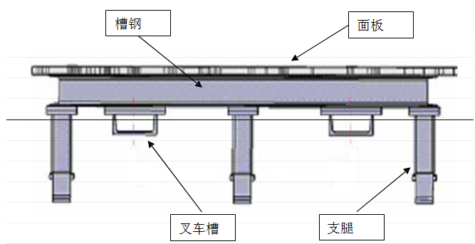

6.2.2定位块、夹紧块采用优质45#钢,型面表面淬火和发黑处理，满足HRC40～55。
6.2.3夹持支撑座采用焊接结构（或者采用铸钢件）必须经热处理退火消除应力，支撑座及支撑座底板料厚应为16mm，当支撑座及底板高度≥120mm，应采取增加加强筋，当支撑座及底板高度≥350mm，应制造专用的支撑座（料厚应≥18mm）以保证刚性。
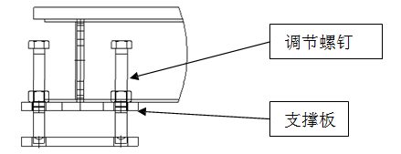
6.2.4夹具臂采用16 +0 -0.5 mm厚的钢板，粗糙度≤3.2μm。
6.2.5定位销采用40Cr，并淬火和调质（HRC42-50），粗糙度≤1.6μm，保证其硬度和耐磨性。直径规范：产品孔径-0.1mm、螺纹孔径采用-0.2mm,加工公差+0.05。
6.2.6原则上不采用手持工装，如条件受限需要采用手持工装则要求采用特殊材质（如硬铝合金等）制作，保证样板不超过8KG和易于操作，若超过时需增加平衡吊，仕样书会签时由甲方确认。
6.2.7一般定位销应穿出定位钣件3~5 mm，翻销穿出钣件2~3mm；
6.2.8定位销与连接板的固定方式采用螺母锁紧机构（带平垫和弹簧垫），不允许采用顶丝机构，特殊部位会签时确认。
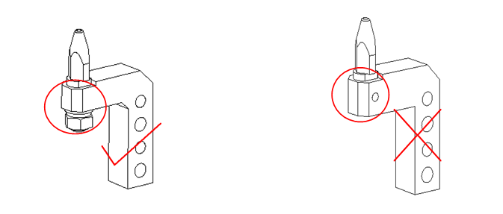
6.2.9定位销连接采用两销两螺栓的结构，定位销座的连接方式有助于定位销定位方向的受力强度，保证零件的重复定位精度。定位销的连接形式：
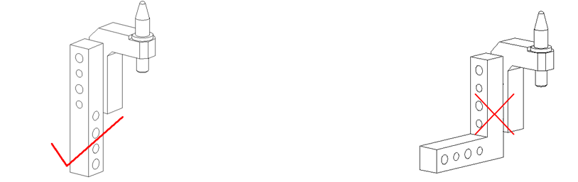
6.2.10定位销一般不采用螺母孔定位，夹具设计阶段如有特殊情况需用螺母孔定位，乙方提出甲方确定会签后方可使用，螺母孔的定位销直径统一按下表尺寸进行设计、制造。
螺母定位销尺寸标准
序号 | 螺母型号 | 规格 | 定位销直径（mm）
1 | N0111931 | M6 | Φ4.9
2 | N0111941 | M8 | Φ6.6
3 | QR37108 | M8 | Φ6.6
4 | QR36708 | M8 | Φ6.6
5 | FQ32908T13 | M8 | Φ6.6
6 | QR36410 | M10×1.25 | Φ8.6
7 | QR366716 | 7/16”-20UNF-2B | Φ9.6
8 | QR36812 | M12×1.25 | Φ10.6
9 | B21-5100911 | M14 | Φ12.3

6.2.11表面件和外观件的定位、压紧块均采用蓝色MC尼龙材料予以防护，棱边倒R1以上角（机械加工不允许手工打磨），压臂须设计带限位挡块，以防止将表面件压伤、划伤。
6.2.12顶升器的支撑块采用蓝色MC尼龙材料,并支撑方向可调整，外板件采用聚氨酯材料，并两侧需有铁板夹持，防止聚氨酯变形，保证足够的支撑刚性。
6.2.13安装螺栓如无特殊要求均采用8.8级内六角螺栓（安装时必须带平垫和弹簧垫，螺栓与连接销需增加防尘帽），螺栓拧入量需达到螺栓直径的1.2~1.5倍；如采用顶丝结构的，顶丝螺栓采用M6内六角型，不允许使用“一”字型。螺栓副颜色统一且强度不低于8.8级，以及定位销、BASE测量基准都需增加装防护措施。
6.2.14夹具BASE板面上的检测基准孔（不得采用基准沟）的坐标值应设定为一车身坐标的100、50整数值；基准孔孔径要求为ø10H7，并要加盖板保护；基准孔坐标值直接在BASE面上进行机械打坐标号，并要加盖板保护（下图所示）；坐标已旋转的夹具，基准孔坐标为A、B、C，且在夹具铭牌上注明旋转基准坐标与角度。基准孔空间分布要合理（一组至少要3个，间距要大于BASE长、宽的3/4以上，对于大型夹具要考虑适当增加检测基准孔的组数），作为检测的主基准孔在坐标上要标注“主”字，有几个主基准孔的标注“H1”、“H2”， 且BASE板面上要预留有一定的便携式三坐标摆放位置，便于后期检测基准沿用。
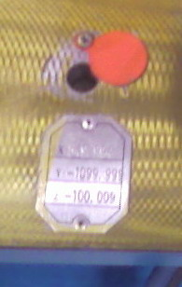
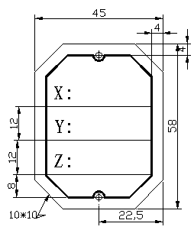

6.3功能要求：
6.3.1夹具设计需保证操作的安全性和便捷性，符合人机工程学，平移、平面旋转、轴向翻转等动态机构应有到位锁死装置和安全防护装置；
6.3.2夹具定位设计时，如在同一个件上有两个或两个以上的定位销时，主定位采用圆销，其余辅定位采用菱形销，对菱形销有方向限位要求；定位销调整方向必须与车身坐标平行，不允许采用带角度进行调整，定位销必须双向可调，台阶销必须三向可调，甲方在图纸会签时进行确认。
6.3.3夹具上件时夹具要有防错措施。零件有先后安装顺序时要加入顺序阀控制，气路设计需逻辑互锁。
6.4夹具设计规范及要求：
6.4.1总图设计：3D或2D设计时采用CATIA软件进行设计，总图上应标注：夹具轮廓尺寸、操作高度、坐标线(与车身坐标线统一)、坐标基准、坐标基准孔、各部件的安装位置、气缸位置，在图中按汽车产品件在汽车中的实际位置建立汽车坐标；同时按夹具的基础建立坐标系。在夹具上有产品图的摆放位置，并用细双点划线绘出。焊点位置两层板用“●”表示，三层板用“▲”表示，重焊用“■”表示，保护焊用“━”表示，设计时应注意焊点的坐标位置，必须留有充分的焊钳操作空间，便于施焊。
6.4.2夹具规制块设计：规制块的设计采用两销一螺钉的结构，长为65mm和50mm两种系列,定位面宽度不小于15mm（特殊位置需要增大定位面积的以会签确认为准），若个别因设计空间限制需采用其它结构的，由书面提出并在3D会签时进行确认。规制块高度一般不得大于70mm，如有超出的，会签时乙方提出经甲方确认后方可实施。规制块尺寸及公差要求如下：
6.4.3调整垫片设计要求：定位块和夹紧块加工后表面须发黑处理，其定位面尺寸相对于基准标注，定位块和夹紧块的支承方向应设有调整垫片。间隙调整片长度规格尽可能定为50mm、65mm，常规范围一般长度不超过80mm，特殊情况例外。所有的间隙调整片应该是3mm厚度，定位销处垫片为：（1mm、1mm、0.5mm、0.3 mm、0.2mm）,垫片发黑，定位块处垫片为（1mm、1mm 、0.5mm、0.3 mm、0.2mm）。夹具在乙方精度调试完毕后必须保证调整间隙是3mm，如在调整中存在偏差情况超出3mm的情况，采用进行重加工定位块和夹紧块或采用固定垫片，此垫片不可调整。保证夹具只有3mm的调整范围，便于夹具以后可以恢复到加工时的精度；此外，在设计过程中，尽量减少垫片的种类，保证良好的互换性。调整垫片应进行表面镀锌或发蓝处理。
6.4.4如下图所示的定位形式，要求每个支承面分别采用一个规制块来支撑，并每个规制块都单独可调整，如空间限制无法实现可采取定位面错位16 mm的形式设计。
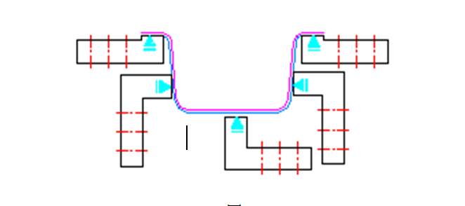
6.4.5定位块与工件R角小于3mm需做倒角处理。
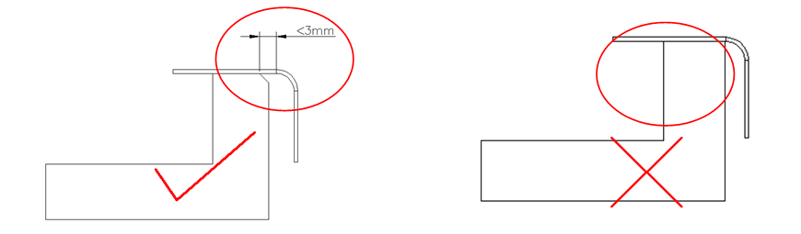
6.4.6通用支撑座的设计：
支撑座的设计应标准化、系列化，支撑座焊后应作退火处理，消除应力。焊缝应为连续焊缝，并要求牢固、光滑、平整、无缺陷。夹具所采用的支承座（即POST）须满足系列化要求，一般高度为150mm、200mm、250mm、300mm、350mm、400mm、450mm ，且能充分满足互换性要求。
6.4.4夹具 BASE 板的设计：BASE板应为一整体，其上平面为安装基准面，安装基准面上还应刻坐标网格线，坐标网格线的深度为0.3mm-0.4mm、宽度为0.3mm-0.4mm，根据夹具BASE板大小选择线距为100mm-400mm 坐标网格线；坐标网格线的平行度误差：相邻单一间隔距为0.10mm/100mm；累积间隔距为0.30mm/全长，并在刻线的两端刻上坐标值，坐标值应与汽车产品图上的坐标值相一致，底板的焊接焊缝采用非连续焊缝，要求牢固、光滑、平整、无缺陷,底板焊接后应作完全退火处理。
6.4.5保护措施：装焊夹具设计时应考虑汽车覆盖件的外表面有防止出现焊点压痕的保护措施，保护板的材料选用 CuCr1Zr(铬锆铜), 其有效板厚为8mm-10mm ，对刚性较差的大型零件应考虑工件顶升机构，对不便于施焊的焊点应设计焊钳导向装置，保证焊接点的准确位置，确保不分流。
6.4.6气缸运动夹具设计时，气缸在压紧点处必须留有3mm-5mm运动行程，防止运动到端点，确保缓冲功能可以调出。
6.4.7其它部件：其余部件设计要求结构简单可靠、维修方便，夹紧件，元器件的选择按选定标准设计,表面件的导向杆要求有塑料套，避免外表面件磕碰。
6.4.8滚轮：所有焊装夹具要求配装滚轮，两个固定，两个万向，万向滚轮要带刹车。中、小型夹具用6英寸PU滚轮（不允许采用尼龙滚轮）。BASE长度≥1.3m的，要装有水平调整螺栓。大型夹具(如前纵梁、后纵梁总成等)要求用8英寸铸铁滚轮，并且要有水平调整螺栓。水平调整螺栓调整量需≥50mm，并且前后序调整量要一致。水平调整螺栓布置间距控制在1.3m以内，并尽量均布。
6.4.9外购件的选用原则（详见附件二）。
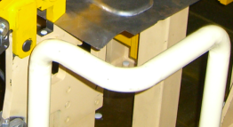
6.4.10 夹具BASE板外形原则上应大于所有的支撑总件和气缸，钣金件突出夹具部分应该有保护措施（安全防护机构采用直径为10mm的钢筋设计，必须保证一定的强度，在有必要的情况下设计加强筋。），防止零件划伤到人。若气缸超出BASE板外形，原则上应增加保护罩。

6.4.11夹具设计中需采用磁铁吸附钣件的，磁铁需选用耐强磁性的，且必须充分考虑对工件的强吸附力，原则上磁铁直径不小于Ф10mm，磁铁外侧应嵌入铜套,装磁铁的零件上应开有方便磁铁更换的取出孔。
6.4.12 夹具旋转机构需要增加锁紧；旋转机构转动要平稳，无明显阻力。
6.4.13 控制面板上的标牌文字在会签时需甲方进行确认。
6.4.14 夹具设计时要求所有伸缩销采用SMC\FESTO标准双导杆系列产品（详见附件二），为保证精度不允许自行加工。
6.4.15 对于不能目视或操作困难的焊点要求必须有导向装置，导向装置必须绝缘。
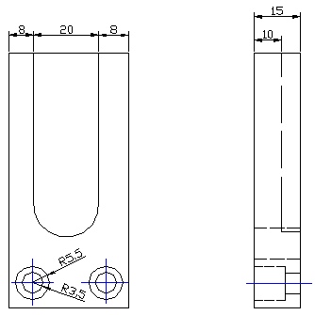
6.4.16 侧围门洞、门盖焊接边焊点要求有焊点保护装置（防护材料选用CuCr1Zr(铬锆铜)，防护铜板需进行绝缘），保证焊枪不会接触R角和棱线。铜板上需有焊钳导向凹槽，凹槽深度为5mm，铜板有效工作板厚为8～10mm；铜板为活动机构，需保证焊接时能通过焊钳的压紧力轻松与钣件自由贴合，不得出现焊接压痕。铜板尺寸结构形式参见下图，具体设计尺寸按产品结构进行设计：

6.4.17 所有三/二联件必须要有防护架，防护架不影响手动调试不影响目视，必须要有快速排气阀、球阀、快插接头。
6.4.18夹具铭牌需按照以下格式制作：
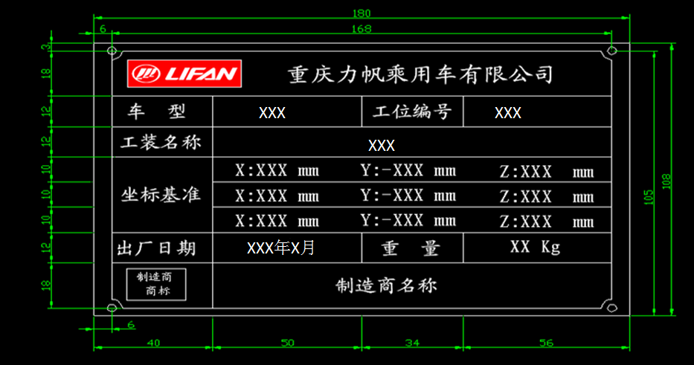
注：材料为铝质，厚度2.0,字体深度0.2mm；字体为宋体，公司名称字高5，其他字高3;表格线宽度0.4mm；底色为铝材本色，文字及表格线为黑色；公司图标为红色，底色为铝材本色；
6.4.19夹具设计须尽量采用外购标准件、企业标准件，所有零件、坐标值都要进行机械打号，打号字迹要清晰，深度为0.2～0.3mm（打印在组装后的可视部位）。零件编号规则如下图所示。

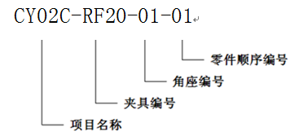
6.4.20夹具需设置起吊机构
6.5精度要求：
6.5.1 定位面的组合精度控制在±0.2mm以内，定位销的组合精度控制在±0.1mm以内。
6.5.2 主定位销的位置精度为±0.1mm。
6.5.3 BASE板水平面上定位孔与定位孔之间的位置公差为±0.02mm，粗糙度为1.6um，在加工、测量和组装时使用的基准必须统一，底座采用三销基准孔，具体结合夹具大小确定，甲方在会签时确认。
6.5.4 所有的定位孔与基准面的公差为±0.05mm，定位孔粗糙度为1.6um。
6.5.5 基准面之间精度允许±0.1mm，测量面之间的精度允许±0.2mm。
6.5.6 支架的垂直度，精度允许误差按国家7级精度执行。参见《机械工程手册第二版》
6.5.7 夹具定位块的安装需采用“调整垫片式”的结构，调整垫片厚度为3mm（1mm 、1mm 、0.5mm 、0.3mm、0.2mm）。
6.5.8 采用三坐标检测夹具的制造精度，并输出夹具检测报告，三坐标精度和测量平板精度必须能够满足测量要求（乙方提供检测结果）。
6.6气动元器件要求：
6.6.1 气动元器件品牌（详见附件二），在会签时需经甲方确认。
6.6.2 根据气动元件自身润滑的要求，气源处理元件乙方可以选择采用二联件，要求其上有防撞盖板。
6.6.3气动附件要求：各类气管快换接头，进出气管采用不同颜色区分，夹紧为蓝色，打开为黑色，控制气路为红色，并准备部分备品。
6.6.4甲方动力主干管的接口：对应每套夹具乙方需提供配套的快速接头 （母接头和公接头各一套），及夹具到主干管道的气管（采用双层阻燃管），型号会签时确认。
6.6.5 夹具的气管要求布置在底板的槽钢内，管路布置和装配要有序、美观，气管两端要有标识牌/标签，在预验收时经甲方确认。
6.6.6 在气路设计时，必须充分考虑到安全性，特别是气路设计为“软启动”以防止“启动飞出”造成安全隐患。
6.6.7 在弧焊工位，气缸形式需要耐焊渣型气缸，以及增加相应的保护装置，避免焊渣直接掉到磁性开关上。在有干扰信号地方，要有抗强磁抗干扰的措施。
6.6.8 衬套采用嘉善品牌，加强耐磨性和导向精度。
6.6.9 导杆材质采用40Cr模具钢，并作表面硬化处理，加强导杆耐磨性。
6.6.10 在衬套和气缸连接板之间采用C型扣环及防尘装置，增加使用寿命。
6.6.11夹紧位置采用自锁机构，即使在断气情况下依然提供夹紧力。
6.6.12机构与气缸一体化设计，气缸打开角度变更简单、方便（通过更换调节螺纹）。
6.6.13通过其内部的死点自锁机构来实现，由机械结构强度来决定夹紧力的大小。
6.6.14气缸提供四面安装，安装尺寸符合DIN标准。
6.6.15传感器固定座特殊设计（角度调节方便，防焊渣）抗干扰、信号稳定可靠
6.7其它要求：
6.7.1 合同签定后甲方提供设计所需的产品明细表、产品图（数模）以及相关的技术文件；乙方严格遵守相应的保密协议，所有资料不作他用，并不提供给其它厂家及个人。
6.7.2 乙方外购件应提供品牌名称、生产厂家技术规格图及主要技术图（一式两份）。
6.7.3 乙方应提供自制非标件的图纸的电子档，乙方所提供的技术资料及图纸应能够用于甲方的备件制作、更换、安装等要求。
6.7.4 乙方所提供的技术资料及图纸应能够用于甲方的备件制作、更换、安装等要求。
6.7.5 气动原理图上应标明各气动元件的型号。
6.7.6 夹具上的各气动元件要在气动原理图上进行统一编号。
6.7.7 乙方提供夹具工艺方案仕样书，由甲方确认能够满足甲方要求后才能进行夹具的3D图设计，夹具3D设计完成后必须经甲方会签同意后才能投入制造，甲方在夹具工艺方案仕样书会签确认时，只针对单套夹具图纸确认，对夹具的整套工艺方案、流程不承担责任。
6.7.8 整个设计、开发过程甲方有权进行全过程监控（设计会签—加工—装配 —检测—调试的全过程中甲方根据需要进行监控）。
6.7.9 所有工装交付前应统一着色、编号，夹具颜色由甲方拟定色标，必要时乙方提供色标样卡并予甲方确定。
6.7.10 所有工艺文件格式由双方有关人员共同确认最后格式，原则上要满足甲方要求。
6.7.11 乙方应根据甲方提供的设备工装、辅具参数和样本，根据实际工艺需要选取，交叉设计。所遇到的问题双方及时沟通并协商解决。
6.7.12 焊装夹具数量甲方与乙方双方在做夹具深化设计时可进一步确认。在设计过程中如出现工艺变化，可根据实际情况对车身焊装工艺进行调整，对夹具数量进行局部分解或合并，但此过程要取得甲方同意，前提是保证生产节拍。
6.7.13 甲方要求在夹具设计时，夹具全部用三维进行设计。
6.7.14乙方在夹具设计时一定要考虑焊钳（包括焊钳吊挂）的使用性，在充分生产情况下进行模拟并提出准确的焊机、焊钳规格型号，夹具设计过程中要保证焊钳操作不能与夹具干涉分流。在提交焊钳清单后，甲方负责焊钳招标，定标后乙方需要配合甲方与焊钳厂家进行详细的模拟，以确认焊钳的准确性。乙方必须考虑到工位焊点的分布，做出每套夹具的焊点图（包括对应的焊钳型号及吊挂）， 同时协助焊钳厂家依据焊点位置上的板厚及材质选择焊钳压力与焊接参数等，要求焊点合格率需要达到98%以上。
6.7.15 甲方在乙方焊样件，样件焊完后配送至甲方生产场地。夹具到力帆厂的具体时间根据焊样件情况确定。
6.7.16 乙方需在3D图设计前编制出每套夹具详细的时序图，如发现甲方规划的夹具节拍存在问题需及时提出，甲方需及时确认。
6.7.17 未经甲方同意所有夹具必须由乙方进行设计、组装、检测，不允许整体外包（单个加工组件可进行外包）。
6.7.18 如甲方需要，乙方有义务以成本价长期提供甲方所需要的备品备件。
6.7.19项目焊装夹具的踏台、新增吊具（葫芦、轨道除外）、均由乙方负责设计、制造、安装，甲方进行确认、验收。
6.7.20项目焊装夹具工艺平面布置图按甲方要求设计
6.7.20.1焊装夹具工艺平面总图设计由乙方负责规划、设计，应根据甲方提供的资料为设计依据。
6.7.20.2乙方设计的工艺平面布置图应反映完好白车身的全部焊装夹具工艺流程及焊接设备、焊钳的布置和工位之间工件的传送方式及人员配备情况。
6.7.20.3乙方在平面布置图上应反映单件、分总成件的工位器具的位置、焊接设备给水点、排水点、供气点的位置、设备电力接线点的位置。车间内全部焊接夹具压缩空气供气点的位置、吊装悬点的位置点也应反映出来，还应反映出各个焊装夹具的位置尺寸。负责确定焊机、焊钳平衡器悬挂滑动导轨上平面距地面高度满足适合人工操作需要。
6.7.20.4乙方提供项目的焊装生产线工艺条件图，包括钢结构、地坑等。甲方按照乙方提供的焊装生产线工艺条件图（钢结构、地坑等）进行基础施工时，乙方的专家需到车间现场服务，甲方技术人员予以配合。
6.7.20.5焊装生产线必须符合夹具设计仕样书、生产节拍工艺流程的要求。
6.7.20.6平面布置图经甲方认可后方可施工。
6.7.21 根据乙方提供的经甲方确认的会签计划，乙方派技术人员到甲方工厂或者甲方派出技术人员到乙方工厂进行有关图纸和资料的会签工作，会签确认后方可投入制造。
6.7.22 设计会签仅是甲方对图面的认可，不对夹具设计图纸及工艺方案的正确性承担责任，而乙方必须对夹具的最后结果负责。

7. 焊装夹具调试及验收技术要求
7.1厂家调试
7.2甲方以乙方提供并经过甲方确认后的焊装夹具设计制造规范和验收标准作为焊装夹具验收标准（除甲方提出的特定要求外）。
7.3 预验收在乙方工作地进行静态和动态检查，甲方派人员参加，并填写《夹具验收报告》，并出具夹具预验收会议纪要。
7.4预验收时乙方提供以下文件（以下文件预验收完成后随夹具发运到甲方）：
⑴ 三坐标检测报告电子档及纸质版各一份
⑵ 工艺方案仕样书电子档及纸质版各一份
⑶ 3D夹具数模电子档一份，要求CATIA 20版本
⑷ 2D夹具图电子档及纸质版各一份
⑸ 电气原理图电子档及纸质版各一份
⑹ 平面布置图电子档及纸质版各一份
⑺ 工艺流程图电子档(EXCEL格式，含工位名称、零部件名称和代码、材质、厚度等信息)及纸质版各一份
⑻ 工艺卡电子档及纸质版各一份
⑼ 合格证和其他相关的验收资料等
甲方才予以预验收，预验收合格后才允许发货。预验收标准及要求详见附件三：《焊装线-夹具预验收标准》。
7.5 焊装夹具运到甲方的工厂后，按装箱单进行开箱检查，如发现破损、缺陷或缺少零件，乙方应作出整改计划并按计划执行。
7.6乙方派人员到甲方的工厂进行安装、调试和技术指导，此项工作要做出满足节点要求的执行计划。焊装夹具的总协调工作由乙方负责，甲方予以充分配合。
7.7终验收在甲方的工厂进行，焊装夹具达到批量生产满足产品要求或生产500台白车身后，甲方负责组织，乙方派人员参加进行终验收。
7.9 在焊装夹具的验收过程中，由于乙方设计或制造等原因而出现的质量问题，甲方有权提出请乙方返修，然后再次检查直至合格。
7.10 在焊装夹具的验收过程中，由于乙方设计原因而出现的焊钳不能使用或使用困难且超出合格率95%以上的，由乙方承担责任。
7.11 焊装夹具的质量保证期为全部产品最终验收合格之日起12个月。
7.12 终验收需签订三方会议纪要（甲方，乙方，使用方）。
7.13 终验收资料合格率达100％方可办理，由甲方负责抽检，甲方和乙方共同负责资料与现场工装设备等的对照检查。

8. 技术资料的提供汇总
8.1甲方向乙方仅提供以下技术资料：
⑴ 生产线平面布置图（含工艺流程、乙方需要的局部图等）
⑵ 产品3D数模（含焊点、涂胶图等）
⑶ 白车身品质基准书
8.2焊装夹具终验收乙方需提供以下技术资料：
⑴ 夹具三坐标检测报告终验收版电子档三份及纸质版一份
⑵ 工艺方案仕样书终验收版电子档三份及纸质版一份
⑶ 3D夹具图电子档终验收版三份
⑷ 2D夹具图终验收版电子档三份及纸质版一份
⑸ 电气原理图终验收版电子档三份及纸质版一份
⑹ 平面布置图终验收版电子档三份及纸质版一份
⑺ 工艺流程图(EXCEL格式，含工位名称、零部件名称和代码、材质、厚度，焊接方式等信息)终验收版电子档三份及纸质版一份
⑻ 工艺卡终验收版电子档三份及纸质版一份
⑼ 易损件清单电子档及纸质版各三份
⑽ 标准件手册电子档及纸质版各三份
⑾ 备件清单电子档及纸质版各三份
乙方提供上述资料以及其他相关的验收资料等，双方才予以终验收。

9．其他事项
9.1项目管理
9.1.1 乙方需成立项目管理组，指定项目经理，管理项目进度以及与甲方进行日常事务的联络；
9.1.2 乙方在签约后半月之内，应向甲方提供项目设计制作计划节点进度表，供甲方参与管理；
9.1.3 甲方将指派人员全程参与、跟踪项目工作，确保夹具质量及每一大节点的进度：包括夹具设计图纸会签、机加过程、装配调试过程、白车身试焊、样件确认、夹具验收等；
9.1.4 乙方每半个月按时以书面形式向甲方提交项目进展情况、存在问题的报告；并按时召开有甲方参与的项目推进会议并作好会议纪要；
9.1.5 产品在现场调试完成后终验收前，乙方需按甲方要求陪产。终验收后不需陪产，但是如现场出现故障，供应商应24小时内给出响应。
9.2 保密约定
9.2.1乙方要保密处理甲方提供的文件、材料数据和信息等所有相关资料，未经甲方允许，不能将以上资料向第三方公开。否则，甲方将按照相关法律法规处理，乙方将作出相应赔偿；
9.2.2 甲方要保密处理乙方提供的技术标准、技术资料等，未经乙方允许，不能将以上资料向第三方公开；
9.2.3 焊接夹具的知识产权属于甲方，在合同执行过程中及执行完毕之后，乙方不得以知识产权为由，向甲方索要费用；
9.2.4 乙方提供给甲方的焊接夹具，不得侵犯第三方知识产权。如有知识产权纠纷，乙方应承担全部责任。
9.3 人员培训
由甲方和乙方双方共同制定人员培训计划，并根据工程进度，乙方安排对甲方相关人员（技术人员、检验人员、操作人员、维修人员）进行相应的专业培训。
9.4工作分工
1. 夹具及电气部分工作范围

附件一 ：
820 1.5T 夹具更改清单（该清单仅作参考）
序号 | 夹具号 | 区域 | 新增 | 改造 | 数量 | 备注
1 | ER01&CB22-1.5T | 机舱 | 夹具 |  | 1
1 | ER01&CB22-1.5T | 机舱 | 焊机 |  | 1
1 | ER01&CB22-1.5T | 机舱 | 焊钳 |  | 1
2 | ER30 | 机舱 |  | 立柱 | 1
3 | CB11-1.5T | 机舱 | 夹具 |  | 1 | 与ER01&CB22-1.5T共用一组焊机焊钳
4 | CB10 | 机舱 |  | 改造为符合现场尺寸的焊钳 | 1
5 | CB11 | 机舱 |  | 立柱 | 4
6 | FS02L | 机舱 | 夹具 |  | 1 | 零件切换
7 | FS10L | 机舱 |  | 压臂 | 1
8 | FS20 | 机舱 | 立柱 |  | 1 | 含气缸
9 | FS30L | 机舱 |  | 压臂 | 1
10 | ER10 | 机舱 |  | 压臂 | 3
11 | ER20 | 机舱 |  | 压臂 | 4
12 | ER30 | 机舱 |  | 立柱 | 4 | 含气缸
 |  |  |  | 压臂 | 3
13 | ER40 | 机舱 |  | 压臂 | 3
14 | CB12 | 机舱 |  | 立柱 | 1
14 | CB12 | 机舱 | 定位销 |  | 1
15 | FW10L-1.5T | 机舱 | 夹具 |  | 1 | 与ER01&CB22-1.5T共用一组焊机焊钳
16 | FW10L | 机舱 |  | 压臂 | 1
17 | FB01 | 车身附件 |  | 压紧块 | 2
18 | FP20 | 机舱 | 螺柱焊导向 |  | 4
18 | FP20 | 机舱 |  | 螺柱焊导向 | 2

附件二：
机械品牌要求
外购件名称 | 品牌
滚轮/滑轨/直线导轨 | 科顺/THK
手动夹紧器 | GOOD HAND
无油轴套 | 嘉善
缓冲器 | ENDING或KOBA
伸缩销 | SMC FESTO双导向杆系列
销钉缸 | TUNKERS或者DESTACO\SMC
夹紧气缸 | 台湾AIRTAC亚德客JCK系列强力焊接夹紧缸
气动元件 | SMC、TUNKERS或FESTO
气管及快换接头 | SMC、TUNKERS或FESTO
衬套和气缸连接板的防尘装置 | 嘉善牌C型扣环及防尘装置
备注：所有外购件品牌必须得到甲方认可方可使用。

